18.5.2020 – 22.5.2020
Opakovanie učiva z matematiky – sčítanie a odčítanie do 10 3. ročník

1. Doplň geometrické útvary podľa vzoru:

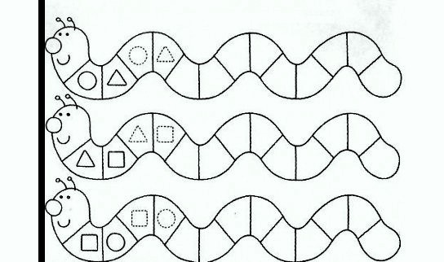

2. Porovnaj čísla:
9 6 4 8 1 9
5 5 0 9 6 6
10 3 7 6 10 7
9 8 6 0 3 5

Vypracované pracovné listy mi pošli na mail miroslava.bednarova@azet.sk alebo na FB Miroslava Bednárová a nezabudni napísať svoje meno

18.5.2020 – 22.5.2020
Opakovanie zo slovenského jazyka - 3. ročník

1. Vhodné dvojice vyfarbi rovnakou farbou:

džbán je ovocný nápoj
džíp sú nohavice
džudo je terénne auto
džungľa je bojový šport
džínsy je tropický les
džús je nádoba

2. Prepíš vety:
Matúš a Šimon sú v škole. Šimon píše malé š. Matúš kreslí šaša. Po
škole išli veselí k mame a tatovi.

___________________________________________________________

___________________________________________________________

___________________________________________________________

______________________________________________________________________

Vypracované pracovné listy mi pošli na mail miroslava.bednarova@azet.sk alebo na FB Miroslava Bednárová a nezabudni napísať svoje meno

18.5.2020 – 22.5.2020
Vecné učenie - 3. ročník
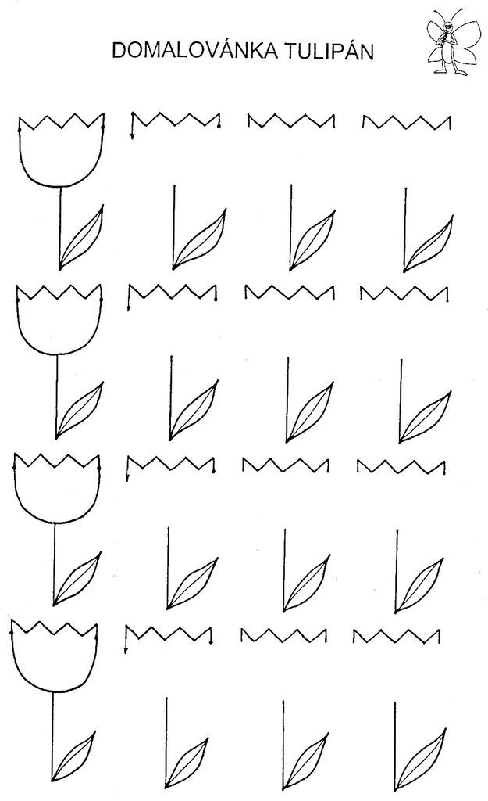
1. Dokresli tulipán:

Vypracované pracovné listy mi pošli na mail miroslava.bednarova@azet.sk alebo na FB Miroslava Bednárová a nezabudni napísať svoje meno

18.5.2020 – 22.5.2020
Opakovanie učiva z matematiky - 4. ročník.

1. Doplň chýbajúce čísla:

8 - ____ = 6 16 - ____ =

6 + _____ = 8 18 - ____ = 17

12 + ____ = 16 13 + ____ = 20

2. Vypočítaj:

12 + 3 – 5 = 10 + 4 – 4 =
15 + 4 – 3 = 15 – 5 + 9 =
11 + 8 – 4 = 16 + 2 – 8 =

3. Napíš čísla:
tretie číslo pred číslom 54 _____
šieste číslo pred 23 _____
štvrté číslo za číslom17 _____
piate číslo za číslom 42 _____
druhé číslo pred číslom 63 _____

Vypracované pracovné listy mi pošli na mail miroslava.bednarova@azet.sk alebo na FB Miroslava Bednárová a nezabudni napísať svoje meno

18.5.2020 – 22.5.2020
Opakovanie zo slovenského jazyka - 4. ročník

1. Zakrúžkuj v slovách de, te, ne, le , di, ti, ni, li:
dedko teší Lena nedeľa padali

deti pani deň

2. Vyfarbi živočíchy, ktoré žijú vo vode:
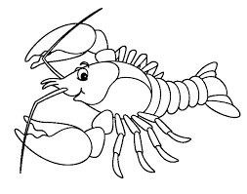

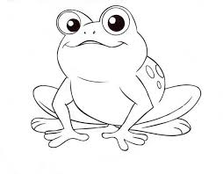
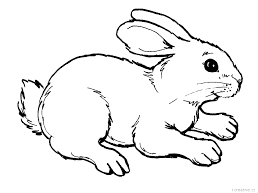

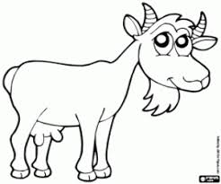

Vypracované pracovné listy mi pošli na mail miroslava.bednarova@azet.sk alebo na FB Miroslava Bednárová a nezabudni napísať svoje meno

18.5.2020 – 22.5.2020
Opakovanie z vlastivedy - 4. ročník

1. Opíš si poznámky a nakresli do zošita:

Živá príroda

Do živej prírody patria – človek, rastliny, živočíchy, huby.
Živá príroda sa skladá zo živých prírodnín.
Potrebujú - vzduch, vodu, potravu, vhodné prostredie.
Dýchajú, prijímajú potravu a rastú.

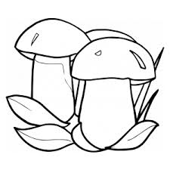

Vypracované pracovné listy mi pošli na mail miroslava.bednarova@azet.sk alebo na FB Miroslava Bednárová a nezabudni napísať svoje meno

18.5.2020 – 22.5.2020
Opakovanie z matematiky - 5. ročník

1. Vyrieš slovné úlohy a napíš odpoveď:

Stará mama rozdelila 18 cukríkov rovnako Ivanovi a Petre. Koľko cukríkov dostal každý?
_____________________________
______________________________________________________________________

2. V dielni bolo 12 kolies na bicykle. Na koľko bicyklov by kolesá stačili?
_______________________________
________________________________________________________________________

3. Sčítaj:

6 + 10 = 25 + 50 =
40 + 30 = 10 + 70 =
7 + 60 = 30 + 42 =
63 + 10 = 40 + 15 =

4. Doplň správne čísla:
41 + ____ = 81 62 - ____ = 22
26 + ____ = 56 37 - ____ = 27
13 + ____ = 83 85 - ____ = 45

Vypracované pracovné listy mi pošli na mail miroslava.bednarova@azet.sk alebo na FB Miroslava Bednárová a nezabudni napísať svoje meno

18.5.2020 – 22.5.2020
Opakovanie zo slovenského jazyka - 5. ročník

1. Napíš pokazené slová a napíš ich správne:
Syn prišiel vyhladnutý ako vlak. ____________
Na večeru zjedol štyri parky. ____________
Otec si kúpil nos a vyhral magnetofón. __________
V diktáte boli dve ryby. __________

2. Podčiarkni mená, v ktorých sa spoluhlásky spodobujú: ( vzor – Jakubko)
Zuzka, Matúš, Peťko, Vladko, Terka, Jožko, Betka, Janko

3. Doplň chýbajúcu spoluhlásku:
la___ka Ró___ka
ža___ka ceru___ka
trú___ka kni___ka
Zu___ka hria___ka

4. Napíš čo najviac slov, v ktorých budú na začiatku slova mäkké slabiky – či, ži, ši, ti
( vzor - ticho)

_____________________________________________________________________
_____________________________________________________________________
_____________________________________________________________________

Vypracované pracovné listy mi pošli na mail miroslava.bednarova@azet.sk alebo na FB Miroslava Bednárová a nezabudni napísať svoje meno

18.5.2020 – 22.5.2020
Opakovanie z vlastivedy - 5. ročník

Opíš si poznámky do zošita a odpovedz na otázku:

Pôda a jej význam

Pôda poskytuje rastlinám – vodu, živiny, vzduch.
Pôda poskytuje živočíchom – potravu a priestor pre život.
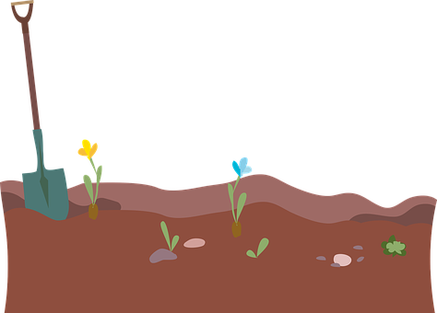
Základná vlastnosť pôdy – je úrodnosť.
Ako znečisťujeme pôdu?
- používanie postrekov
- používanie umelých hnojív
- priemysel ( autá)
- výrub lesov ( vietor odnáša pôdu, ktorú nespevňujú korene)

Úloha: Skús napísať, ako by sme mohli chrániť pôdu:
____________________________________________
____________________________________________
____________________________________________

Vypracované pracovné listy mi pošli na mail miroslava.bednarova@azet.sk alebo na FB Miroslava Bednárová a nezabudni napísať svoje meno

18.5.2020 – 22.5.2020
Opakovanie z matematiky - 6. ročník

1. Sčítaj:
125 + 226 = 541 + 135 =
329 + 111 = 612 + 266 =
145 + 452 = 116 + 722 =

2. Vyrieš slovné úlohy a napíš odpoveď:
Igor má 73 kociek. Roman má o 26 kociek menej ako Igor. Koľko kociek má Roman?
_________________________ ______________________________________________________________________

Vierka mala 42 vtáčich pierok. Najprv stratila 7 a potom našla 20. Koľko pierok má Vierka?
__________________________

_______________________________________________________________________

3. Porovnaj čísla:
145 154 754 734 512 213
215 354 632 632 444 465

Vypracované pracovné listy mi pošli na mail miroslava.bednarova@azet.sk alebo na FB Miroslava Bednárová a nezabudni napísať svoje meno

18.5.2020 – 22.5.2020
Opakovanie zo slovenského jazyka - 6. ročník

1. K jednotnému číslu napíš množné číslo: ( vzor: lavica – lavice)
stanica __________ žiačka _________
zem __________ skriňa _________
opica __________ nedeľa _________

2. Prepíš básničku a podčiarkni podstatné mená ( osoby, zvieratá, veci):
Domčeky sú žlté i červené
uprostred sviežej zelene.
Dobre je včelám na výslní.
Včielka ďaleko i blízko zaletí:
aby zbierala med pre deti.
__________________________________________________________________________
__________________________________________________________________________
__________________________________________________________________________
__________________________________________________________________________
__________________________________________________________________________
__________________________________________________________________________

Vypracované pracovné listy mi pošli na mail miroslava.bednarova@azet.sk alebo na FB Miroslava Bednárová a nezabudni napísať svoje meno

18.5.2020 – 22.5.2020
Opakovanie z vlastivedy - 6. ročník - opíš si poznámky

Vývin človeka

Vývin človeka začína v tele matky a trvá 9 mesiacov.
Detstvo trvá od narodenia do 13 rokov života.
Dospievanie trvá od 13 do 18 rokov ( dieťaťu sa mení telo).
Dospelosť trvá od 18 do 30 rokov.
Strený vek trvá od 30 do 60 rokov.
Nad 60 rokov – staroba ( ľudia odchádzajú do dôchodku)

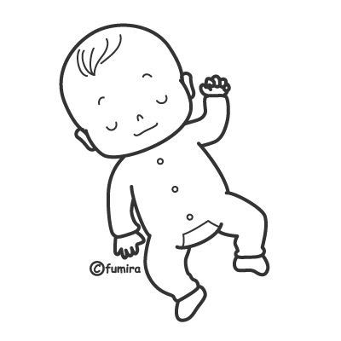

Vypracované pracovné listy mi pošli na mail miroslava.bednarova@azet.sk alebo na FB Miroslava Bednárová a nezabudni napísať svoje meno

18.5.2020 – 22.5.2020
Opakovanie z matematiky - 7. ročník

1. Doplň chýbajúce čísla:
10 000, _______, 30 000, 40 000, 50 000, _______, ________, 80 000, 90 000
91 000, _______, 93 000, 94 000, _______, _______, 97 000, 98 000, 99 000
24 000, 25 000, _______, _______, 28 000, 29 000, _______, 31 000, 32 000

2. Počítaj po tisíckach:
( vzor: od 50 000 do 60 000 ) - 51 000, 52 000, 53 000, 54 000, 55 000.....
od 60 000 do 70 000 ___________________________________________
od 70 000 do 80 000 ___________________________________________
od 80 000 do 90 000 __________________________________________________

3. Počítaj po stovkách:
( vzor: od 10 000 do 11 000 ) – 10 100, 10 200, 10 300, 10 400, 10 500.....
od 15 000 do 16 000____________________________________________
od 57 000 do 58 000 ____________________________________________
od 76 000 do 77 000 ____________________________________________

Vypracované pracovné listy mi pošli na mail miroslava.bednarova@azet.sk alebo na FB Miroslava Bednárová a nezabudni napísať svoje meno

18.5.2020 – 22.5.2020
Opakovanie zo slovenského jazyka - 7. ročník

1. Doplň podstatné mená:
Vo vode pláva ( čo?) _____________
Učíme sa slovenský ( čo?) __________
Triedu upratuje ( kto?) ______________
Po ceste idú ( kto?) _________________
( Kto?) ____________ kúpila kvety.
( Čo?) ____________ letia ponad stromy.

2. Prečiarkni podstatné mená, ktoré nepatria do riadku:
sestra lastovička zošit
teta sliepka auto
ujo had papier
kurič chlapec papagáj

3. Doplň podstatné meno: ( vzor: chlapec – Jano)
dievča ____________
mesto ____________
rieka ____________

Vypracované pracovné listy mi pošli na mail miroslava.bednarova@azet.sk alebo na FB Miroslava Bednárová a nezabudni napísať svoje meno

18.5.2020 – 22.5.2020
Geografia – 7. ročník – opísať poznámky do zošita a nakresliť vlajku

Rusko

Hlavné mesto: Moskva

Pohoria: Ural, Kaukaz

Rieky: Volga, Don

Sú tu teplé letá a tuhé zimy ( až – 50 °C ).

Je tu najdlhšia železnica na svete.

Najhlbšie jazero na svete : Bajkal
Ťaží sa tu : ropa, uhlie, drevo
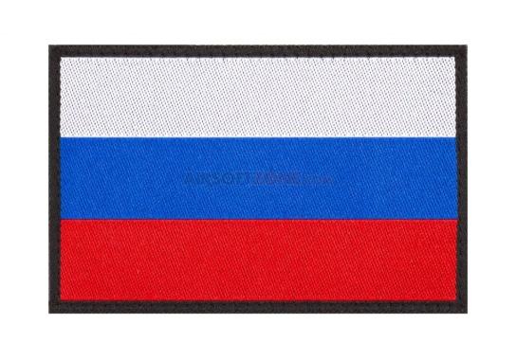

štátna vlajka

Opísané poznámky mi pošli na mail miroslava.bednarova@azet.sk alebo na FB Miroslava Bednárová a nezabudni napísať svoje meno

18.5.2020 – 22.5.2020
Občianska náuka – 7. ročník - opísať poznámky do zošita

Osobná hygiena

Starostlivosť človeka o zovňajšok zahŕňa:
- osobnú hygienu ( kúpanie, umývanie)
- telesný pohyb
- kultúru pohybu ( chôdza, držanie tela)
- odev( móda)
Ruky - umývanie po každej práci, použití WC a pred jedlom
Zuby - umývanie 2 krát denne
Ranná rozcvička a športovanie – mali by byť súčasťou denného režimu
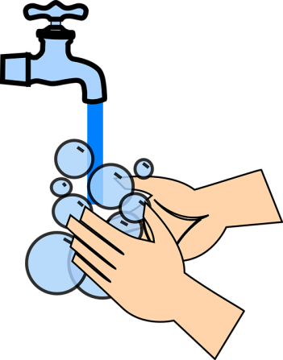

Opísané poznámky mi pošli na mail miroslava.bednarova@azet.sk alebo na FB Miroslava Bednárová a nezabudni napísať svoje meno

18.5.2020 – 22.5.2020
Dejepis – 7. ročník - opísať poznámky do zošita

Memorandum Slovenského národa

Celonárodné zhromaždenie – sa konalo v Turčianskom svätom Martine.
Slovenskí národní buditelia – vypracovali politický program.
Autorom bol - Štefan Marko Daxner.
V tomto programe požadovali - používanie slovenčiny ako vyučovacieho a úradného jazyka.
Predloženie Memoranda bolo neúspešné.

Úloha: pracovný zošit str. 36 - vypracovať

Opísané poznámky mi pošli na mail miroslava.bednarova@azet.sk alebo na FB Miroslava Bednárová a nezabudni napísať svoje meno

